Група ПК 9-44
Майстер виробничого навчання Гайдашова Віта Сергіївна
№  Уроку  Дата | Тема уроку | Завдання | Джерела
№31 | Приготування страв із січеної натуральної маси з риби. Приготування страв із котлетної маси з риби. | Зміст роботи  1.Приготувати і відпустити страви згідно з інструкційно-технологічних карток:  -зрази рибні фаршировані грибами,  -товченики рибні Брізолі.  Приготування страв із котлетної маси з риби:  - січеники рибні, фаршировані вершковим маслом,  - котлети,  -биточки,  -тюфтельки,  -рулет,  -тільне.  2. Виконати дослідні завдання у робочому зошиті:  - визначити час приготування страви;  - описати вимоги до якості приготовленої страви;  3.Робота із Збірником рецептур.  4.Домашне завдання:  1.Оформити звіт, в т. ч. фото-звіт, зробити висновок надіслати майстру виробничого навчання відповідно до обраного способу  Вайбер, телеграм  0997120167  Електронна адреса для виконаних завдань  vitagaidashova@gmail.com | 1. В. С. Ростовський, Н.В. Дібрівська, В.Ф. Песенко Збірник рецептур. Київ, «Центр учвової літератури» 2010 р.  2. Збірник технологічних карток на страви та кулінарні вироби для закладів ресторанного господарства 2007 р  3.Підручник В.С.Доцяк  Українська кухня

ІНСТРУКЦІЙНО-ТЕХНОЛОГІЧНА КАРТКА
Найменування : «Зрази рибні фаршировані грибами»
№544 Збірник технологічних карток на страви та кулінарні вироби для закладів ресторанного господарства 2007 р
№  з\п | Найменування  продуктів | На 1 порцію |  | Послідовність  операцій | Обладнання,  інвентар, посуд | Технологія приготування
№  з\п | Найменування  продуктів | Брутто | Нетто | Послідовність  операцій | Обладнання,  інвентар, посуд | Технологія приготування
1 | Тріска | 69 | 65 | 1.Кулінарна обробка риби.  2.Розбирання на чисте філе.  3.Санітарна обробка яєць.  4.Приготування рибної котлетної  маси.  5. Приготування начинки  6.Порціонування котлетної маси.  7.Формування.  8.Панірування.  9.Смаження.  10. Приготування гарніру,  11.Відпуск | Обладнення:  Виробничий стіл, ваги,електрична м'ясорубка, електрична плита.  Інвентар:  Каструля, миски різної ємкості, дошка обробна «ОС», «РС», ножі «ОС», «РС»,  лотки, ємності для спецій, сковорода, ложка, лопатка.  Посуд для відпуску: мілка столова тарілка. | Рибне філе без шкіри і кісток пропускають через м’ясорубку разом з тертим пшеничним хлібом, додають яйця, сіль, перемішують, вибивають. Масу порціонують , формують кружальця 1-1,5 см завтовшки, на середину яких кладуть охолоджену начинку з грибів, краї з’єднують, надають овальної форми, панірують у сухарях, смажать основним способом.  Приготування начинки: відварні гриби нарізають ломтиками, цибулю ріпчасту дрібно нарізають і пасерують, з’єднують з грибами, додають сіль і спеції, все ретельно перемішують.  Приготування гарніру: Обчищену картоплю варять в підсоленій воді. Коли картопля зварилася, картоплю просушують, посуд з картоплею залишають на 5-7 хвилин на менш гарячій ділянці плити.  Соус томатний:гаряче біле жирове пасерування розводять білим бульйоном, потім додають пасероване з коріннями й цибулею пюре, цукор, лимонну кислоту, перець горошком, лавровий лист, сіль і варять 25–30 хв. Соус проціджують, нагрівають до кипіння й заправляють маргарином.  На підігріту тарілку кладуть гарнір картоплю відварну поряд зрази рибні поливають вершковим маслом, Соус подають окремо.
2 | Хліб пшеничний | 18 | 18
3 | Молоко або вода | 25 | 25
 | Маса рибна рублена | - | 106
 | Начинка:
4 | Цибуля ріпчаста | 26 | 22/11**
5 | Кулінарний жир | 4 | 4
6 | Шампіньйони свіжі | 18 | 14/10***
7 | Сухарі | 1,5 | 1,5
 | Маса начинки | - | 21
8 | Сухарі панірувальні | 6 | 6
 | Маса напівфабрикату: | - | 130
9 | Олія
 | Маса смажених виробів | - | 110
 | Гарнір | - | 150
10 | Картопля | 195 | 146
 | Маса відварної картоплі | - | 142
11 | Масло вершкове | 8 | 8
 | Соус | - | 75
17 | Бульйон | - | 52,5
18 | Маргарин столовий | 4,5 | 4,5
19 | Морква | 6 | 4,5
20 | Цибуля ріпчаста | 4,5 | 3
21 | Петрушка (корінь) | 3 | 2,3
22 | Томат-пюре | 26,2 | 26,2
 | Вихід | - | 235
** - маса цибулі пасеровані
*** - маса варених грибів
КАРТА КОНТРОЛЯ

ЩО ПЕРЕВІРИТИ? | МАЛЮНОК | ВИМОГИ ДО ЯКОСТІ
Зовнішній вигляд | 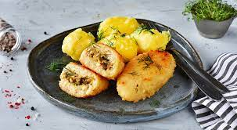 | Поверхня смажених виробів з рум’яною кірочкою, без тріщин. Не допускається відставання паніровки.
Колір , смак, запах. |  | На розрізі від білого до сірого. Вироби соковиті, пухкі, без присмаку кислого хліба.
Консистенція |  | Маса однорідна без шматочків хліба і м'якоті риби.

ІНСТРУКЦІЙНО-ТЕХНОЛОГІЧНА КАРТКА
Найменування «Товченики рибні (Брезолі)»________
по Збірнику рецептур ( В.С.Ростовський) Київ 2010 стр 110
№  з\п | Найменування  продуктів | На 1 порцію |  | Послідовність  операцій | Обладнання,  інвентар, посуд | Технологія приготування
№  з\п | Найменування  продуктів | Брутто | Нетто | Послідовність  операцій | Обладнання,  інвентар, посуд | Технологія приготування
1 | Тріска | 90 | 86 | 1.Кулінарна обробка риби.  2.Розбирання на чисте філе.  3.Санітарна обробка яєць.  4.Приготування рибної маси.  5.Порціонування.  6.Формування.  7.Панірування.  8.Смаження.  9.Приготування гарніру.  10.Відпуск | Обладнення:  Виробничий стіл, ваги,електрична м'ясорубка, електрична плита.  Інвентар:  Каструля, миски різної ємкості, дошка обробна «ОС», «РС», ножі «ОС», «РС»,  лотки, ємності для спецій, сковорода, ложка, лопатка.  Посуд для відпуску: мілка столова тарілка. | Рибне філе без шкіри і кісток, ріпчасту цибулю, пропускають через м’ясорубку, додають сіль, перець, молоко. Масу відбивають, формують у вигляді биточків, обмочують у л’єзоні, панірують у борошні, смажать основним способом.  Приготування гарніру: Обчищену картоплю варять у воді з сіллю до готовності, воду зливають, картоплю підсушують. Варену гарячу картоплю протирають.  У гарячий протерту картоплю, безперервно помішуючи, додають в 2-3 прийоми гаряче кип'ячене молоко і розтоплений жир. Збивають до отримання пухкої маси.  На підігріту тарілку кладуть гарнір картопляне пюре поряд рибні товченики страву поливають вершковим маслом.
2 | Борошно | 8 | 8
3 | Яйце | 1/10 | 4
4 | Цибуля ріпчаста | 17 | 17
5 | Молоко | 10 | 10
6 | Маргарин | 10 | 10
 | Маса смажених товчеників | - | 90
 | Гарнір | - | 150
7 | Картопля | 176 | 140
8 | Молоко | 24 | 23
9 | Вершкове масло | 10 | 10
10 | Маргарин столовий | 8 | 8
 | Вихід | - | 248
КАРТА КОНТРОЛЯ

ЩО ПЕРЕВІРИТИ? | МАЛЮНОК | ВИМОГИ ДО ЯКОСТІ
Зовнішній вигляд | 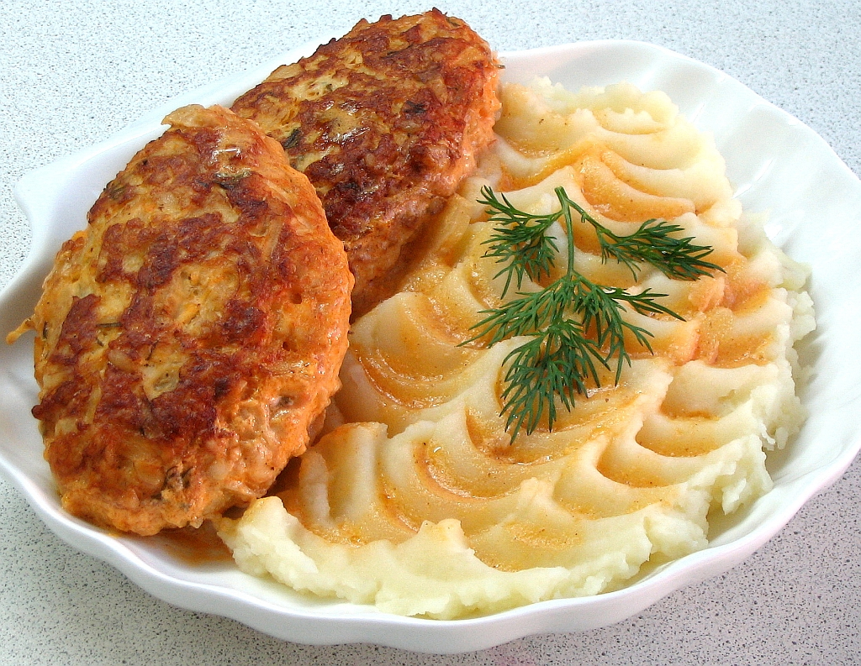 | Поверхня смажених виробів з рум’яною кірочкою, без тріщин. Не допускається відставання паніровки.
Колір , смак, запах. |  | На розрізі від білого до сірого. Вироби соковиті, пухкі, без присмаку кислого хліба.
Консистенція |  | Маса однорідна без шматочків хліба і м'якоті риби.

Інструкційно-технологічна картка
Найменування: « Січеники рибні фаршировані вершковим маслом»
по підручнику В. С. Доцяк « Українська кухня»
№ п/п | Найменування продуктів | На 1 порцію |  | Обладнання, інвентар, посуд | Послідовність операцій | Технологія приготування
№ п/п | Найменування продуктів | Брутто | Нетто | Обладнання, інвентар, посуд | Послідовність операцій | Технологія приготування
1. | Тріска | 89 | 65 | Обладнення:  Виробничий стіл, ваги,електрична м'ясорубка, електрична плита.  Інвентар:  Каструля, миски різної ємкості, дошка обробна «ОС», «РС», ножі «ОС», «РС»,  лотки, ємності для спецій, сковорода, ложка, лопатка.  Посуд для відпуску: мілка столова тарілка. | 1.Кулінарна обробка риби.  2.Розбирання на чисте філе.  3.Санітарна обробка яєць.  4.Приготування рибної маси.  5.Порціонування.  6.Формування.  7.Панірування,  8.Смаження.  9.Приготування гарніру.  10.Відпуск, | Рибне філе без шкіри і кісток пропускають через м’ясорубку разом з тертим пшеничним хлібом, додають яйця, сіль, перемішують, вибивають. Масу порціонують , формують кружальця 1-1,5 см завтовшки, на середину яких кладуть охолоджене вершкове масло, краї з’єднують, надають овальної форми, змочують у яйцях, панірують у сухарях, змочують у яйцях і ще раз панірують у білій паніровці, смажать основним способом.  Приготування гарніру: Обчищену картоплю варять в підсоленій воді. Коли картопля зварилася, картоплю просушують, посуд з картоплею залишають на 5-7 хвилин на менш гарячій ділянці плити.  На підігріту тарілку кладуть гарнір картоплю відварну поряд січеники, страву поливають вершковим маслом.
2. | Хліб пшеничний | 10 | 10
3. | Яйця | 1/6шт | 6
 | Маса рибна | - | 80
4. | Масло вершкове | 30 | 30
5. | Яйця | 1/4шт | 10
6. | Хліб пшеничний  (для панірування) | 20 | 20
 | Маса н/ф | - | 145
7 | Олія | 15 | 15
 | Маса смажених січеників | - | 115
8 | Масло вершкове | 8 | 8
 | Гарнір | - | 150
9 | Картопля | 195 | 146
 | Маса відварної картоплі | - | 142
10 | Масло вершкове | 8 | 8
 | Вихід | - | 265

КАРТА КОНТРОЛЮ

Що перевірити | Малюнок | Вимоги до якості
ЗОВНІШНІЙ ВИГЛЯД. | 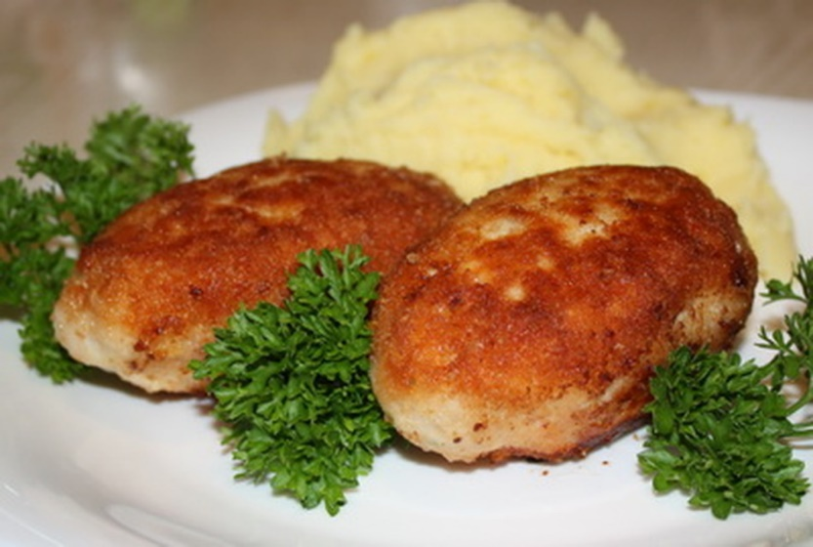 | Січеники рибні мають овальну - приплюснуту форму. Поверхня смажених січеників з рум’яною кірочкою, без тріщин.
СМАК. ЗАПАХ. КОЛІР. |  | Колір на розрізі - від білого до сірого. Вироби соковиті, пухкі
СМАК. ЗАПАХ. КОЛІР. |  | Консистенція однорідна без м’якоті риби.
КОНСИСТЕНЦІЯ. |  | Консистенція однорідна без м’якоті риби.
КОНСИСТЕНЦІЯ. |  | На підігріту тарілку кладуть гарнір – картоплю відварну поряд січеники, поливають вершковим маслом.

Інструкційно-технологічна картка
Найменування: «Котлети рибні.»
№ 664 по Сборнику технологических карт на блюда и кулинарные изделия для заведений ресторанного хозяйства
№ п/п | Найменування продуктів | На 1 порцію |  | Обладнання, інвентар, посуд | Послідовність операцій | Технологія приготування
№ п/п | Найменування продуктів | Брутто | Нетто | Обладнання, інвентар, посуд | Послідовність операцій | Технологія приготування
1. | Тріска | 89 | 65 | Обладнення:  Виробничий стіл, ваги,електрична м'ясорубка, електрична плита.  Інвентар:  Каструля, миски різної ємкості, дошка обробна «ОС», «РС», ножі «ОС», «РС»,  лотки для н/ф, ємності для спецій, сковорода, ложка, лопатка.  Посуд для відпуску: мілка столова тарілка. | 1.Кулінарна обробка риби.  2.Перекручування риби через м'ясорубку.  4.Приготування котлетної маси  5.Порціонування.  6.Формування, панірування,  7.Смаження.  8.Приготування гарніру.  9.Відпуск. | Філе риби без шкіри і кісток нарізують на невеликі шматочки. Білий черствий хліб без скоринки замочують у молоці або воді для набухання. Філе і розмочений хліб пропускають через м’ясорубку. Додають сіль, чорний перець мелений, ретельно перемішують і вибивають. Приготовлену котлетну масу охолоджують і порціонують (1-2 шт. на порцію), обкачують у червоній паніровці, надають овально-приплюснутої форми з одним загостреним кінцем завтовшки 2,0 см. завдовжки 10-12 см і завширшки.5 см. Смажать основним способом.  Приготування гарніру: Обчищену картоплю варять у воді з сіллю до готовності, воду зливають, картоплю підсушують. Варену гарячу картоплю протирають.  У гарячий протерту картоплю, безперервно помішуючи, додають в 2-3 прийоми гаряче кип'ячене молоко і розтоплений жир. Збивають до отримання пухкої маси.  На підігріту тарілку кладуть гарнір картопляне пюре поряд котлети 2 шт. на порцію і поливають вершковим маслом.
2. | Хліб пшеничний | 18 | 18
3. | Молоко або вода | 25 | 25
4. | Сіль | 3 | 3
5. | Перець | 0,01 | 0.01
6. | Сухарі | 10 | 10
 | Маса напівфабрикату | - | 115
7 | Олія | 8 | 8
 | Маса смажених котлет | - | 90
 | Гарнір | - | 150
8 | Картопля | 176 | 140
9 | Молоко | 24 | 23
10 | Вершкове масло | 10 | 10
 | Вихід | - | 125/150

Картка контролю

Що перевірити | Малюнок | Вимоги до якості
ЗОВНІШНІЙ ВИГЛЯД. | 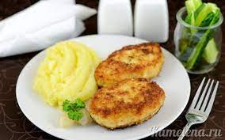 | Страва повинна зберігати форму. Поверхня смажених виробів з рум’яною кірочкою, без тріщин.
СМАК. ЗАПАХ. КОЛІР. |  | Колір на розрізі від білого до сірого. Вироби соковиті, пухкі
СМАК. ЗАПАХ. КОЛІР. |  | Консистенція однорідна без шматочків хліба і м’якоті риби.
КОНСИСТЕНЦІЯ. |  | Консистенція однорідна без шматочків хліба і м’якоті риби.
КОНСИСТЕНЦІЯ. |  | На підігріту тарілку кладуть гарнір - картопляне пюре поряд котлети 2 шт. на порцію і поливають вершковим маслом.
ПОДАВАННЯ

Інструкційно-технологічна картка
Найменування «Биточки рибні.»
№ 664 по Сборнику технологических карт на блюда и кулинарные изделия для заведений ресторанного хозяйства
№ п/п | Найменування продуктів | На 1 порцію |  | Обладнання, інвентар, посуд | Послідовність операцій | Технологія приготування
№ п/п | Найменування продуктів | Брутто | Нетто | Обладнання, інвентар, посуд | Послідовність операцій | Технологія приготування
1. | Тріска | 89 | 65 | Обладнення:  Виробничий стіл, ваги,електрична м'ясорубка, електрична плита.  Інвентар:  Каструля, миски різної ємкості, дошка обробна «ОС», «РС», ножі «ОС», «РС»,  лотки для н/ф, ємності для спецій, сковорода, ложка, лопатка.  Посуд для відпуску: мілка столова тарілка. | 1.Кулінарна обробка риби.  2.Перекручування риби через м'ясорубку.  4.Приготування котлетної маси.  5.Порціонування.  6.Формування, панірування.  7.Смаження.  8.Приготування гарніру.  9.Відпуск. | Філе риби без шкіри і кісток нарізують на невеликі шматочки. Білий черствий хліб без скоринки замочують у молоці або воді для набухання. Філе і розмочений хліб пропускають через м’ясорубку. Додають сіль, чорний перець мелений, ретельно перемішують і вибивають. Приготовлену котлетну масу охолоджують, порціонують (1-2 шт. на порцію), панірують в сухарях і надають круглу приплюснуту форму. Обсмажують з обох сторін на сковороді приблизно 8-10 хвилин, доводять до готовності в жаровій шафі приблизно 5 хвилин.  Приготування гарніру: Обчищену картоплю варять у воді з сіллю до готовності, воду зливають, картоплю підсушують. Варену гарячу картоплю протирають.  У гарячий протерту картоплю, безперервно помішуючи, додають в 2-3 прийоми гаряче кип'ячене молоко і розтоплений жир. Збивають до отримання пухкої маси,  При відпустці биточки подають з гарніром картопляним пюре і поливають вершковим маслом
2. | Хліб пшеничний | 18 | 18
3. | Молоко або вода | 25 | 25
4. | Сіль | 3 | 3
5. | Перець чорний мелений | 0,01 | 0.01
6. | Сухарі | 10 | 10
 | Маса напівфабрикату | - | 115
7 | Олія | 12 | 12
 | Маса смаженого виробу | - | 90
 | Гарнір | - | 150
8 | Картопля | 176 | 140
9 | Молоко | 24 | 23
10 | Вершкове масло | 10 | 10
11 | Маргарин столовий | 8 | 8
 | ВИХІД: | - | 248

КАРТА КОНТРОЛЯ
Що перевірити | Малюнок | Вимоги до якості страви
Зовнішній вигляд | 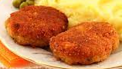 | На овальний блюдо викладені биточки кругло –приплюснутої форми, поруч гарнір, политий вершковим маслом, оформлено зеленю.
Колір |  | Кірочка золотиста, на зрізі світло – сіре.
Смак, запах |  | Смак і запах – смаженої рибною січеною масою, смак у міру солений, запах приємний, рибний, з ароматом спеції.
Консистенція |  | Консистенція – однорідна, соковита, пухка.

Інструкційно-технологічна картка
Найменування : «Тюфтельки рибні.»
№ 547 по Сборнику технологических карт на блюда и кулинарные изделия для заведений ресторанного хозяйст
№ п/п | Найменування продуктів | На 1 порцію |  | Обладнання, інвентар, посуд | Послідовність операцій | Технологія приготування
№ п/п | Найменування продуктів | Брутто | Нетто | Обладнання, інвентар, посуд | Послідовність операцій | Технологія приготування
1. | Тріска | 89 | 65 | Обладнення:  Виробничий стіл, ваги,електрична м'ясорубка, електрична плита.  Інвентар:  Каструля, миски різної ємкості, дошка обробна «ОС», «РС», ножі «ОС», «РС»,  лотки для н/ф, ємності для спецій, сковорода, ложка, лопатка.  Посуд для відпуску: мілка столова тарілка. | 1.Кулінарна обробка риби, овочів.  2.Приготування котлетної рибної маси  3.Приготування н/ф.  5.Смаження н/ф.  6.Приготування гарніру, соусу.  7.Тушкування тюфтельок.  8. Оформлення і відпуск | Філе риби без шкіри і кісток нарізують на невеликі шматочки. Білий черствий хліб без скоринки замочують у молоці або воді для набухання. Філе, розмочений хліб пропускають через м’ясорубку двічі. Додають сіль, чорний перець мелений, ретельно перемішують і вибивають. Приготовлену котлетну порціонують , формують кульки по 3-5 штук на порцію, панірують в борошні, обсмажують, заливають соусом, додають воду (10% от маси соусу) та тушкують 10 – 15 хв. При відпуску тюфтельки поливають соусом, в якому вони тушкувались.  Соус: борошно пасерують з маслом вершковим, до пасерованого борошна додають томатне пюре та продовжують пасерувати 7 – 10 хв. Охолоджують до 70*С, пасеровку розводять гарячою сметаною. Соус проварюють, проціджують та доводять до кипіння.  Гарнір: очищену картоплю варять в підсоленій воді. Коли картопля зварилася, картоплю просушують, посуд з картоплею залишають на 5-7 хвилин на менш гарячій ділянці плити, заправляють розтопленим вершковим маслом
2. | Хліб пшеничний | 13 | 13
3. | Молоко або вода | 20 | 20
4. | Цибуля ріпчаста | 17 | 14
5. | Борошно пшеничне | 8 | 8
 | Маса напівфабрикату | - | 115
6 | Олія | 8 | 8
 | Маса смаженого тюфтельок | - | 100
 | Соус | - | 75
7 | Сметана | 75 | 75
8 | Масло вершкове | 5 | 5
9 | Борошно пшеничне | 5 | 5
10 | Томат-пюре | 15 | 15
 | Гарнір | - | 150
11 | Картопля | 195 | 146
 | Маса відварної картоплі | - | 142
12 | Масло вершкове | 8 | 8
 | Вихід |  | 325

Карта контролю

Що перевірити? | Малюнок | Вимоги до якості
Зовнішній вигляд  Аромат, смак  Колір  Консистенція | 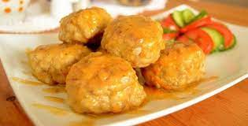 | Тюфтельки круглої форми, политі соусом, поруч гарнір, политий вершковим маслом.  Смак і аромат смаженої риби, в міру солені , з ароматом спецій.  На розрізі світло – сірий колір  Однорідна, соковита, пухка.

Інструкційно-технологічна картка
Найменування : напівфабрикат «Рулет з риби».
№ 543 по Сборнику технологических карт на блюда и кулинарные изделия для заведений ресторанного хозяйства
 | Найменування продуктів | На 1 порцію |  | Обладнання, інвентар, посуд | Послідовність операцій | Технологія приготування
 | Найменування продуктів | Брутто | Нетто | Обладнання, інвентар, посуд | Послідовність операцій | Технологія приготування
1. | Тріска | 82 | 60 | Обладнення:  Виробничий стіл, ваги,електрична м'ясорубка, електрична плита.  Інвентар:  Каструля, миски різної ємкості, дошка обробна «ОС», «РС», ножі «ОС», «РС»,  лотки для н/ф, ємності для спецій, сковорода, ложка, лопатка.  Посуд для відпуску: мілка столова тарілка. | 1.Кулінарна обробка риби, цибулі, грибів, обробка яєць  2.Перекручування риби через м'ясорубку.  4.Приготування котлетної маси, та начинки.  5.Викладання котлетної маси на серветку на середину кладуть фарш.  6.Формування у вигляді рулету.  7.Запікання.  8.Приготування гарніру, соусу.  9.Оформлення, відпуск. | Філе риби без шкіри і кісток нарізують на невеликі шматочки. Білий черствий хліб без скоринки замочують у молоці або воді для набухання. Філе, розмочений хліб пропускають через м’ясорубку двічі. Додають сіль, чорний перець мелений, ретельно перемішують і вибивають. На мокру полотняну серветку викладають котлетну масу завтовшки 1.5-2 см, на середину кладуть фарш, з'єднують краї маси так, щоб один край котлетної маси прикривав другий , сформований рулет викладають на смазаний жиром лист, збризкують жиром, посипають сухарями. Використовують для запікання.  Фарш: : гриби відварюють, нарізають скибочками, цибулю дрібно нарізають і пасерують, з'єднують з грибами, нарізаними вареними яйцями, додають, сіль, перець і перемішують.  Приготування гарніру: Обчищену картоплю варять в підсоленій воді. Коли картопля зварилася, картоплю просушують, посуд з картоплею залишають на 5-7 хвилин на менш гарячій ділянці плити  Для соусу сметанного натурального борошно злегка пасерують без масла, щоб воно не змінило кольору, охолоджують, додають масло, перемішують. Сметану доводять до кипіння, додають підготовлену борошняну пасеровку з маслом, перемішують, доводять до кипіння, заправляють сіллю, перцем, варять 3-5 хв, проціджують і знову доводять до кипіння.
2. | Хліб пшеничний | 15 | 15
3. | Молоко або вода | 24 | 24
 | Рибна маса | - | 100
4. | Цибуля ріпчаста | 26 | 22
5. | Шампіньйони | 18 | 14
6. | Кулінарний жир | 5 | 5
7. | Яйця | 1/7шт | 6
 | Маса фаршу | - | 25
8. | Сухарі | 3 | 3
 | Маса н/ф | - | 125
9 | Кулінарний жир | 3 | 3
 | Маса готового рулету | - | 100
 | Гарнір | - | 150
10 | Картопля | 195 | 146
 | Маса відварної картоплі | - | 142
11 | Масло вершкове | 8 | 8
12 | Соус «Сметанний» | - | 75
13 | Сметана | 75 | 75
14 | Масло вершкове | 3,7 | 3,7
15 | Борошно пшеничне | 3,7 | 3,7
 | Вихід | - | 325

КАРТА КОНТРОЛЯ
Що перевірити | Малюнок | Вимоги до якості страви
Зовнішній вигляд | 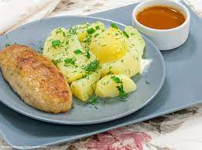 | Поверхня виробу має рум’яну кірочкою, без тріщин. Не допускається відставання паніровки
Колір |  | На розрізі — від білого до сірого.
Смак, запах |  | Смак і запах – смаженої рибною січеною масою, смак у міру солений, запах приємний, рибний, з ароматом спеції.
Консистенція |  | Консистенція – однорідна, соковита, пухка.

Інструкційно-технологічна картка
Найменування : напівфабрикат «Тельне з риби».
№ 545 по Сборнику технологических карт на блюда и кулинарные изделия для заведений ресторанного хозяйства
№ п/п | Найменування продуктів | На 1 порцію |  | Обладнання, інвентар, посуд | Послідовність операцій | Технологія приготування
№ п/п | Найменування продуктів | Брутто | Нетто | Обладнання, інвентар, посуд | Послідовність операцій | Технологія приготування
1 | Тріска | 76 | 65 | Обладнення:  Виробничий стіл, ваги,електрична м'ясорубка, електрична плита.  Інвентар:  Каструля, миски різної ємкості, дошка обробна «ОС», «РС», ножі «ОС», «РС»,  лотки для н/ф, ємності для спецій, сковорода, ложка, лопатка.  Посуд для відпуску: мілка столова тарілка. | 1.Кулінарна обробка риби, цибулі, грибів, обробка яєць  2.Приготування котлетної рибної маси, фаршу.  3.Приготування н/ф.  4.Смаження у фритюрі..  5.Приготування гарніру, соусу.  6. Оформлення і відпуск. | Відварні гриби нарізають ломтиками, цибулю ріпчасту шаткують, пасерують, з’єднують з грибами, додають рублені відварні яйця, сіль, перець та перемішують. Формують тельне за допомогою вологої полотняної серветки. Рибній котлетній масі придають круглу форму завтовшки 1 см. На середину круглої форми кладуть фарш, складають її у двоє, придають форму напівмісяця. Збивають яйця та змочують в них сформовані вироби, панірують у сухарях, смажуть у фритюрі і ставлять на 3-4 хв. в жарову шафу.  Приготування гарніру: Обчищену картоплю варять в підсоленій воді. Коли картопля зварилася, картоплю просушують, посуд з картоплею залишають на 5-7 хвилин на менш гарячій ділянці плити  Соус томатний:гаряче біле жирове пасерування розводять білим бульйоном, потім додають пасероване з коріннями й цибулею пюре, цукор, лимонну кислоту, перець горошком, лавровий лист, сіль і варять 25–30 хв. Соус проціджують, нагрівають до кипіння й заправляють маргарином.  При відпустці тельне подають1-2шт. на порцію з гарніром картопля відварна і поливають вершковим маслом. Соус подають окремо.
2 | Хліб пшеничний | 18 | 18
3 | Молоко або вода | 25 | 25
4 | Сіль | 3 | 3
5 | Перець молотий | 0,01 | 0,01
 | Рибна маса | - | 106
 | Фарш:
6 | Цибуля ріпчаста | 26 | 22/11**
7 | Кулінарний жир | 4 | 4
8 | Гриби свіжі | 18 | 14/10***
9 | Яйця | 1/6 | 7
10 | Сухарі | 1,5 | 1,5
 | Маса фаршу | - | 28
11 | Яйця | 1/6 | 7
12 | Сухарі | 6 | 6
 | Маса н/ф | - | 145
13 | Маса готового тельного | - | 120
 | Гарнір | - | 100
14 | Картопля | 130 | 97
15 | Маса відварної картоплі | - | 95
16 | Масло вершкове | 5,3 | 5,3
 | Соус | - | 75
17 | Бульйон | - | 52,5
18 | Маргарин столовий | 4,5 | 4,5
19 | Морква | 6 | 4,5
20 | Цибуля ріпчаста | 4,5 | 3
21 | Петрушка (корінь) | 3 | 2,3
22 | Томат-пюре | 26,2 | 26,2
 | Вихід | - | 295

КАРТА КОНТРОЛЯ
ЩО ПЕРЕВІРИТИ? | МАЛЮНОК | ВИМОГИ ДО ЯКОСТІ
Зовнішній вигляд  Смак,запах  Колір  Консистенція | 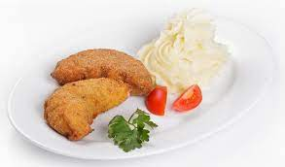 | На металеве овальне блюдо викладають тельне у вигляді напівмісяця 2 шт. на порцію, рядом кладуть гарнір. Виріб поливають жиром, блюдо оформляють зеленню. Соус подають окремо в соуснику.  Смак і запах – смаженої рибної січеної маси, легкий присмак свіжого жиру в якому смажились.  Світло-коричневий, зріз світло-сірий.  М’яка, соковита.

